《甲骨文校释总集》校订五则
郑邦宏
西南大学 汉语言文献研究所2010级硕士研究生

近日，收集有关甲骨文材料，期间发现《甲骨文校释总集》的一些释文值得商榷，现作五则，求教于方家。
1、《合集》20697片，《校释》释读为“虎。彘”。《校释》释为“彘”之字为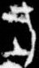，细验拓片，此字应是“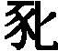”。此条卜辞《殷墟甲骨摹释总集》（下简称《摹释》）释为“虎。”，正确。
2、《合集》20785片，《校释》释读为“…彘获，小彘。”《摹释》释读为“……豕获少……”，细验拓片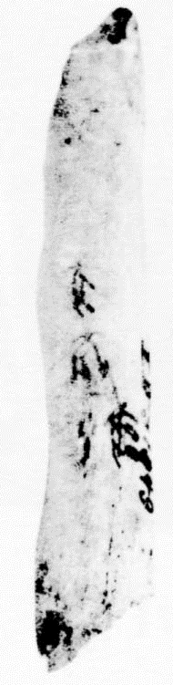，“”应是“豕”，“ ”应是“少”，《校释》失之，《摹释》得之。
3、《合集》21586片，其中一条卜辞，《校释》释为“己巳卜，我，贞史彘宁”，《摹释》释为“己巳卜，我，贞史豕宁”。《校释》释为“彘”之字为“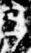”，细验拓片，应是“豕”，《摹释》释为“豕”正确，《校释》误。
4、《合集》24606片，《校释》释读为“贞小叀彘”，《校释》释为“彘”之字为“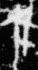”，细验拓片，应是“豕”，而《摹释》释为“贞惟豕”，正确。
5、《合集》1142正有一卜辞，《校释》释为“㞢于上甲十牝。二告。“其中《校释》释为”十“之字为“”，应为“七”。《摹释》“侑于上甲七牝”正确，《校释》误。

